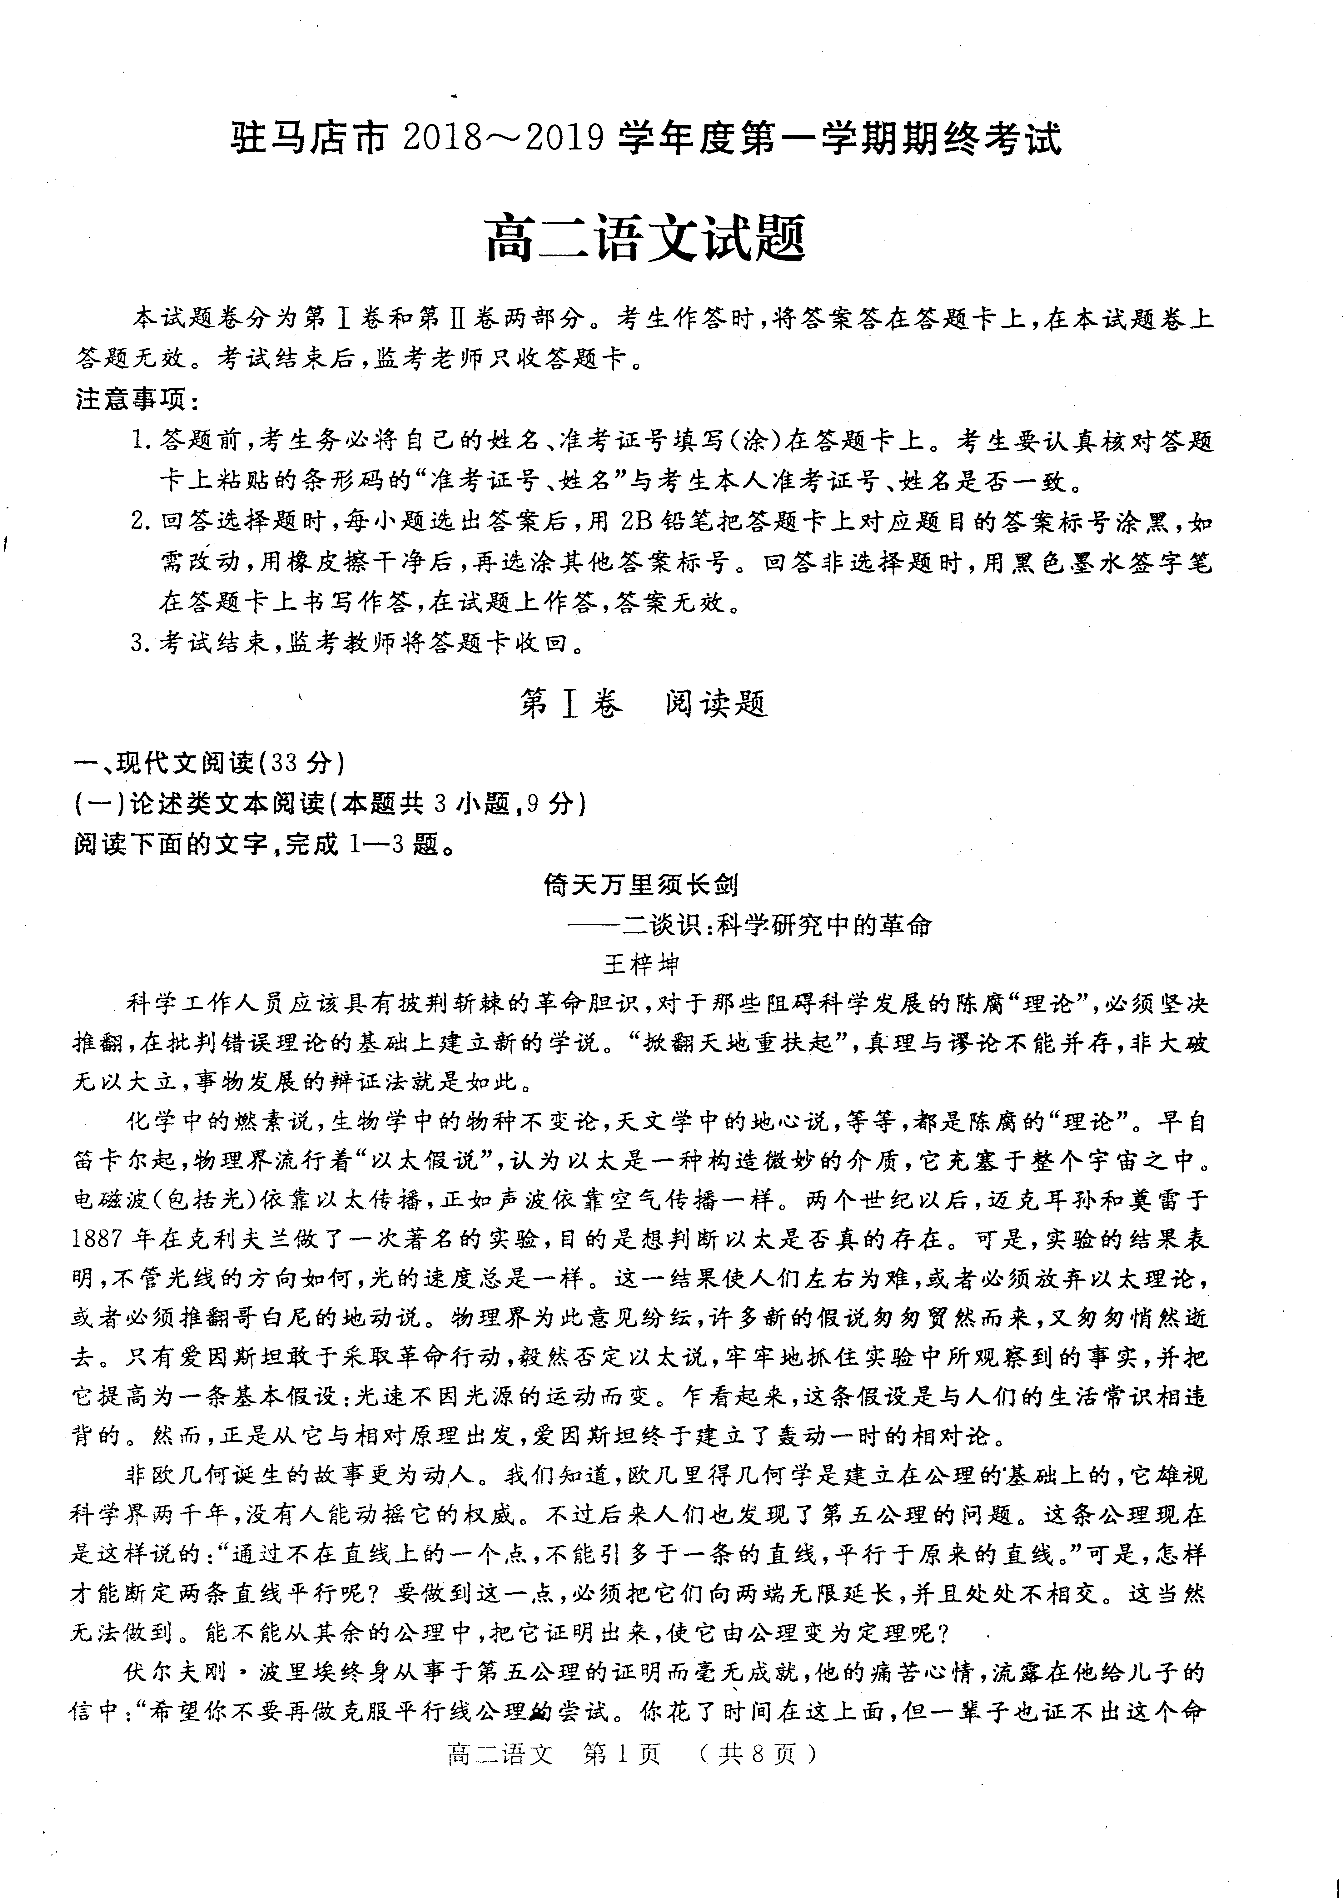
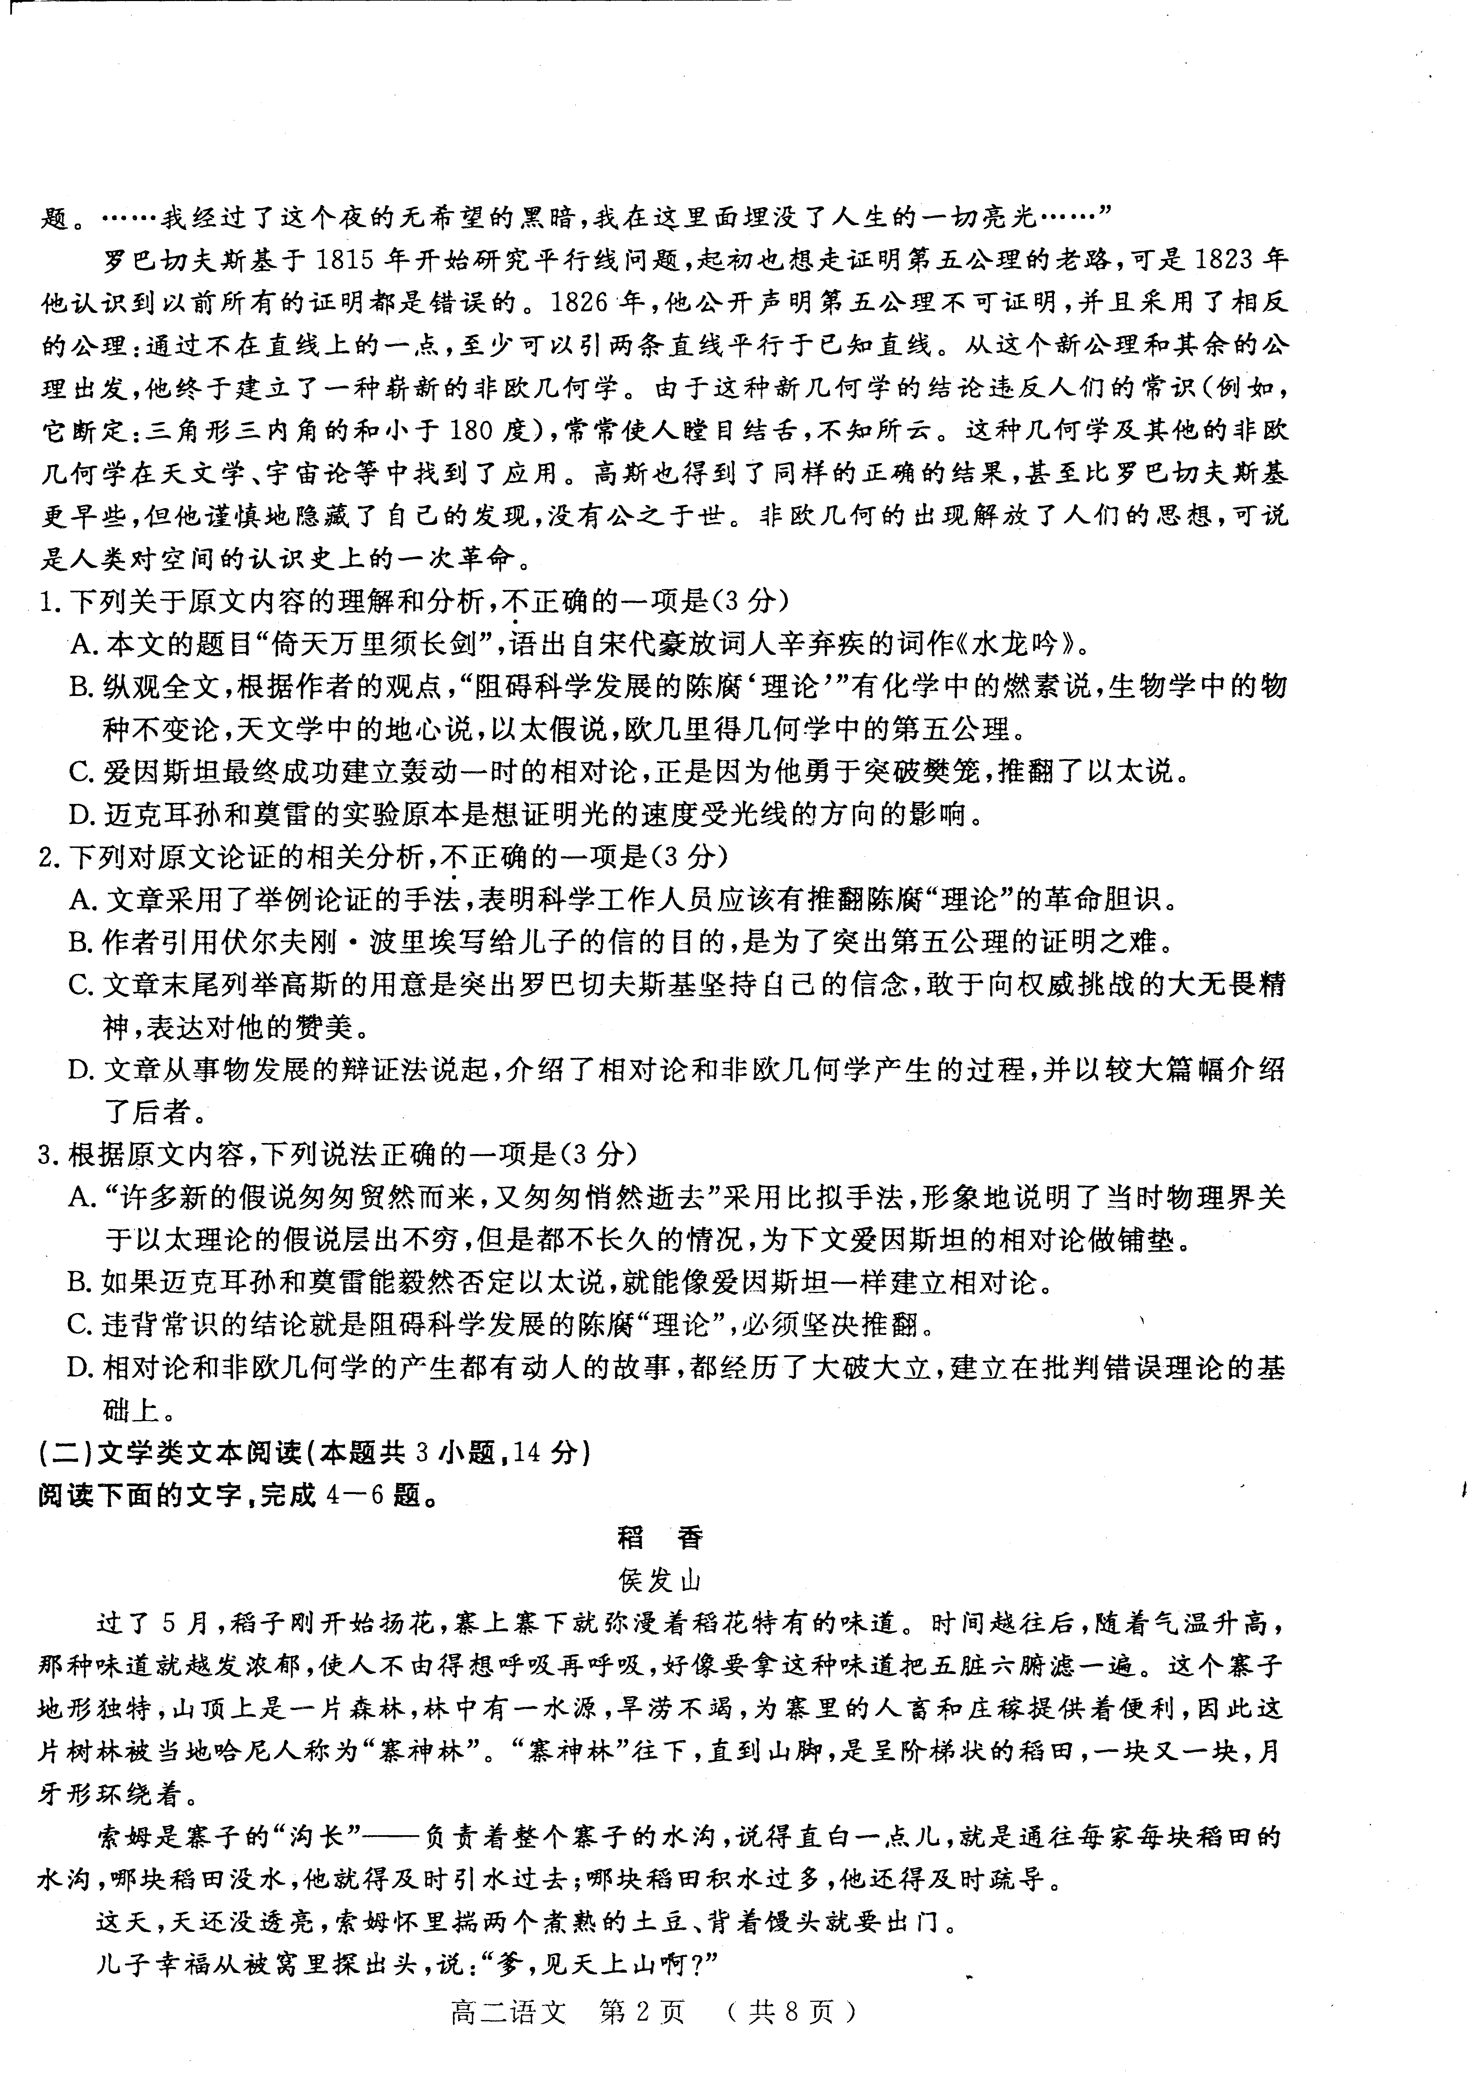
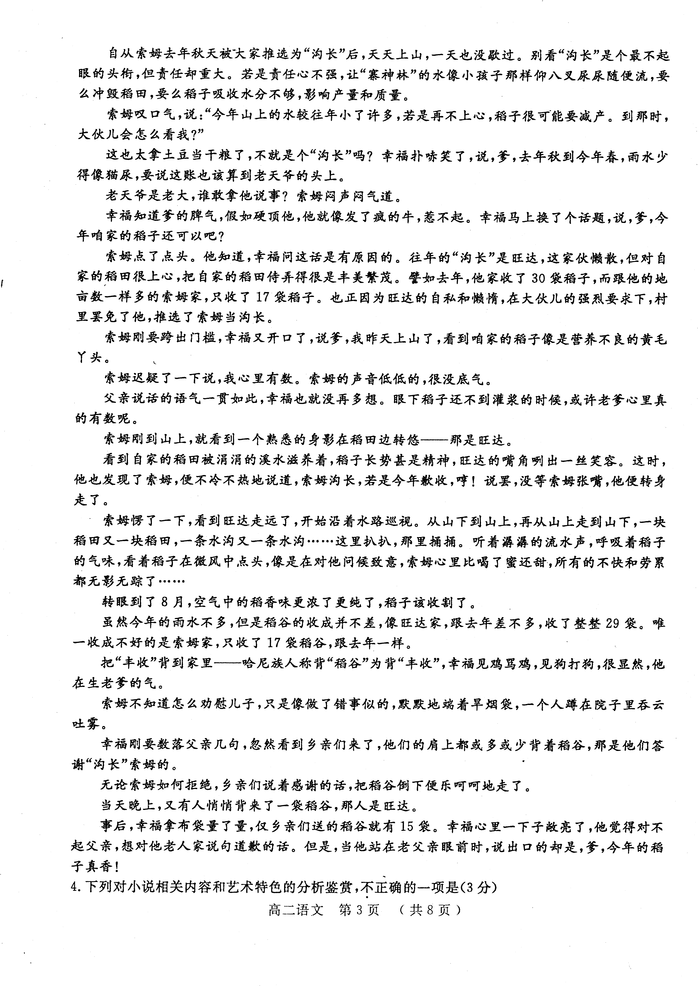
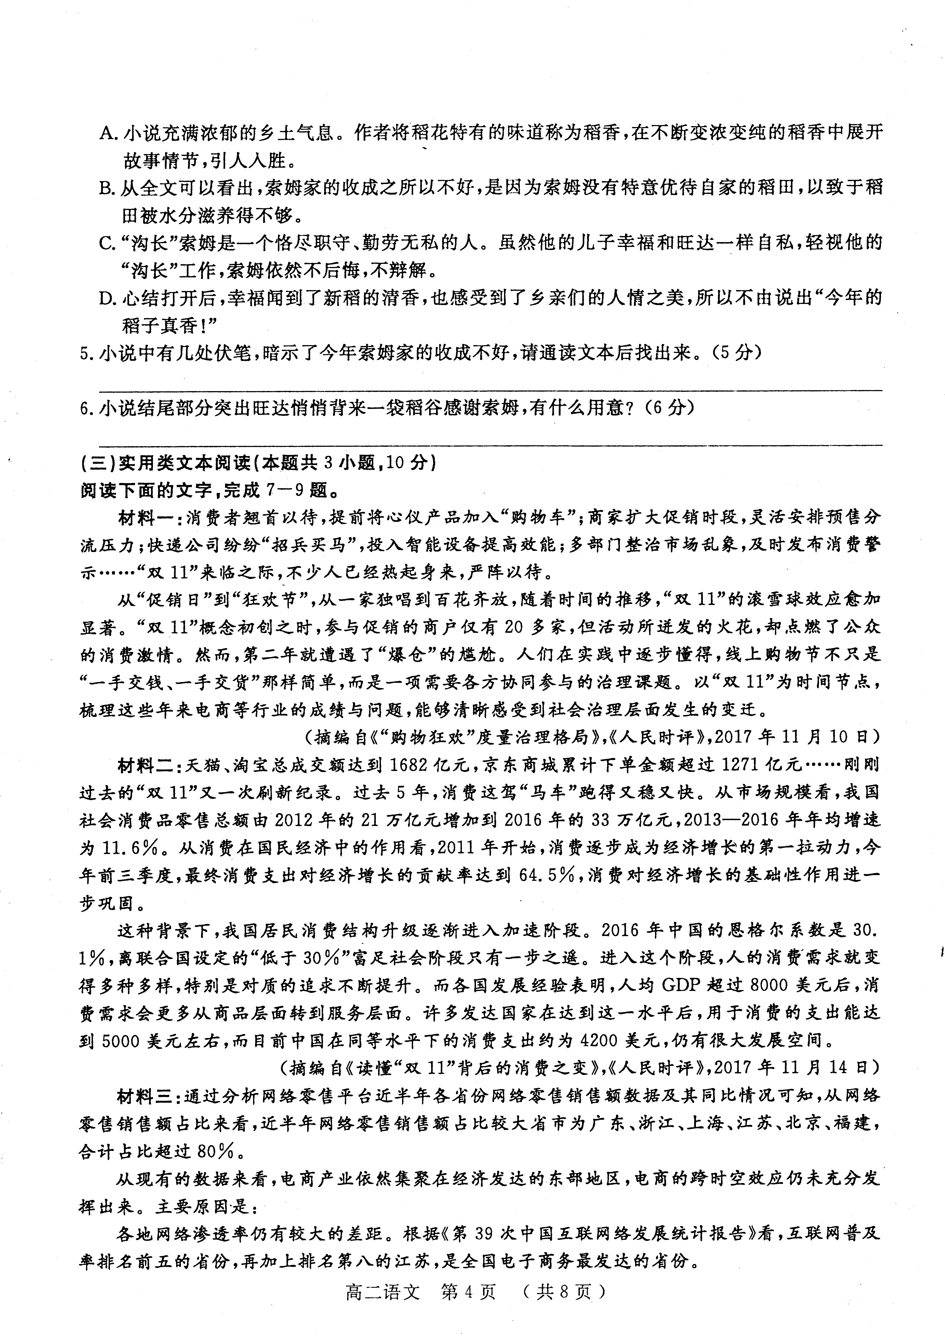
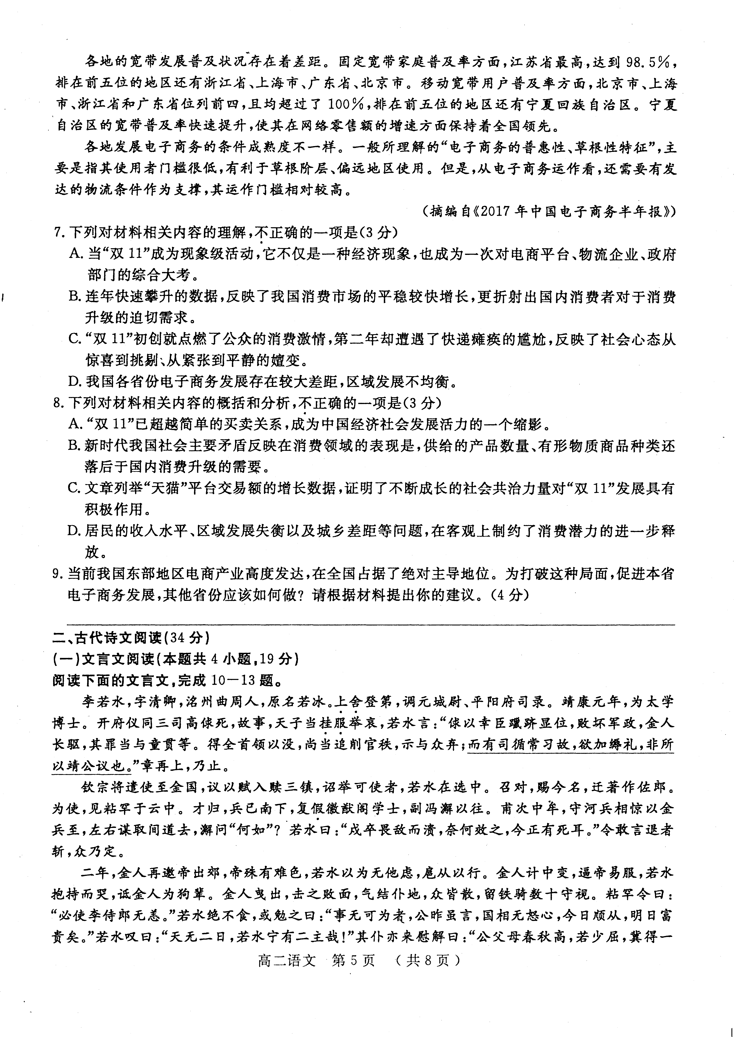
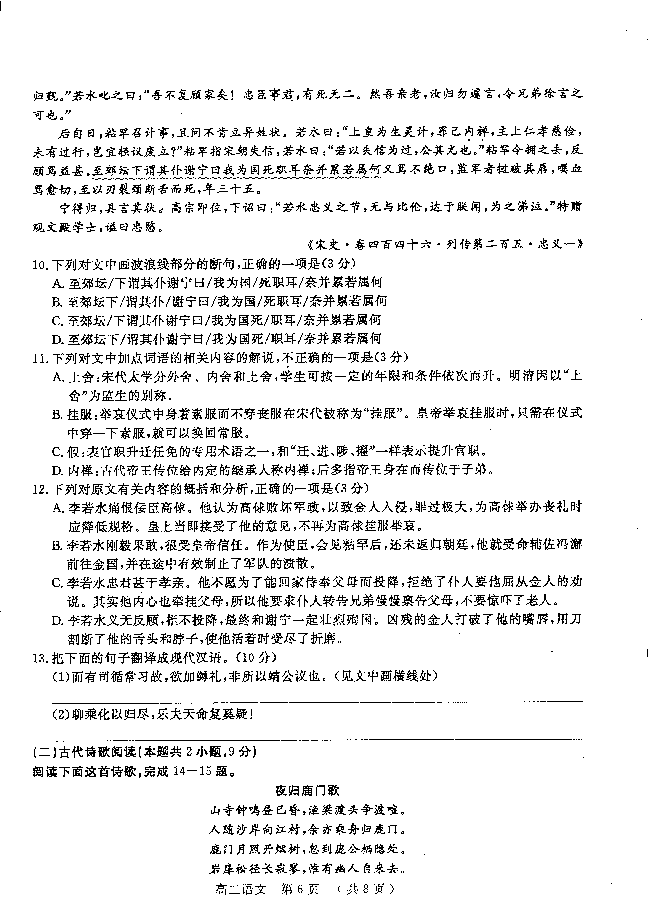
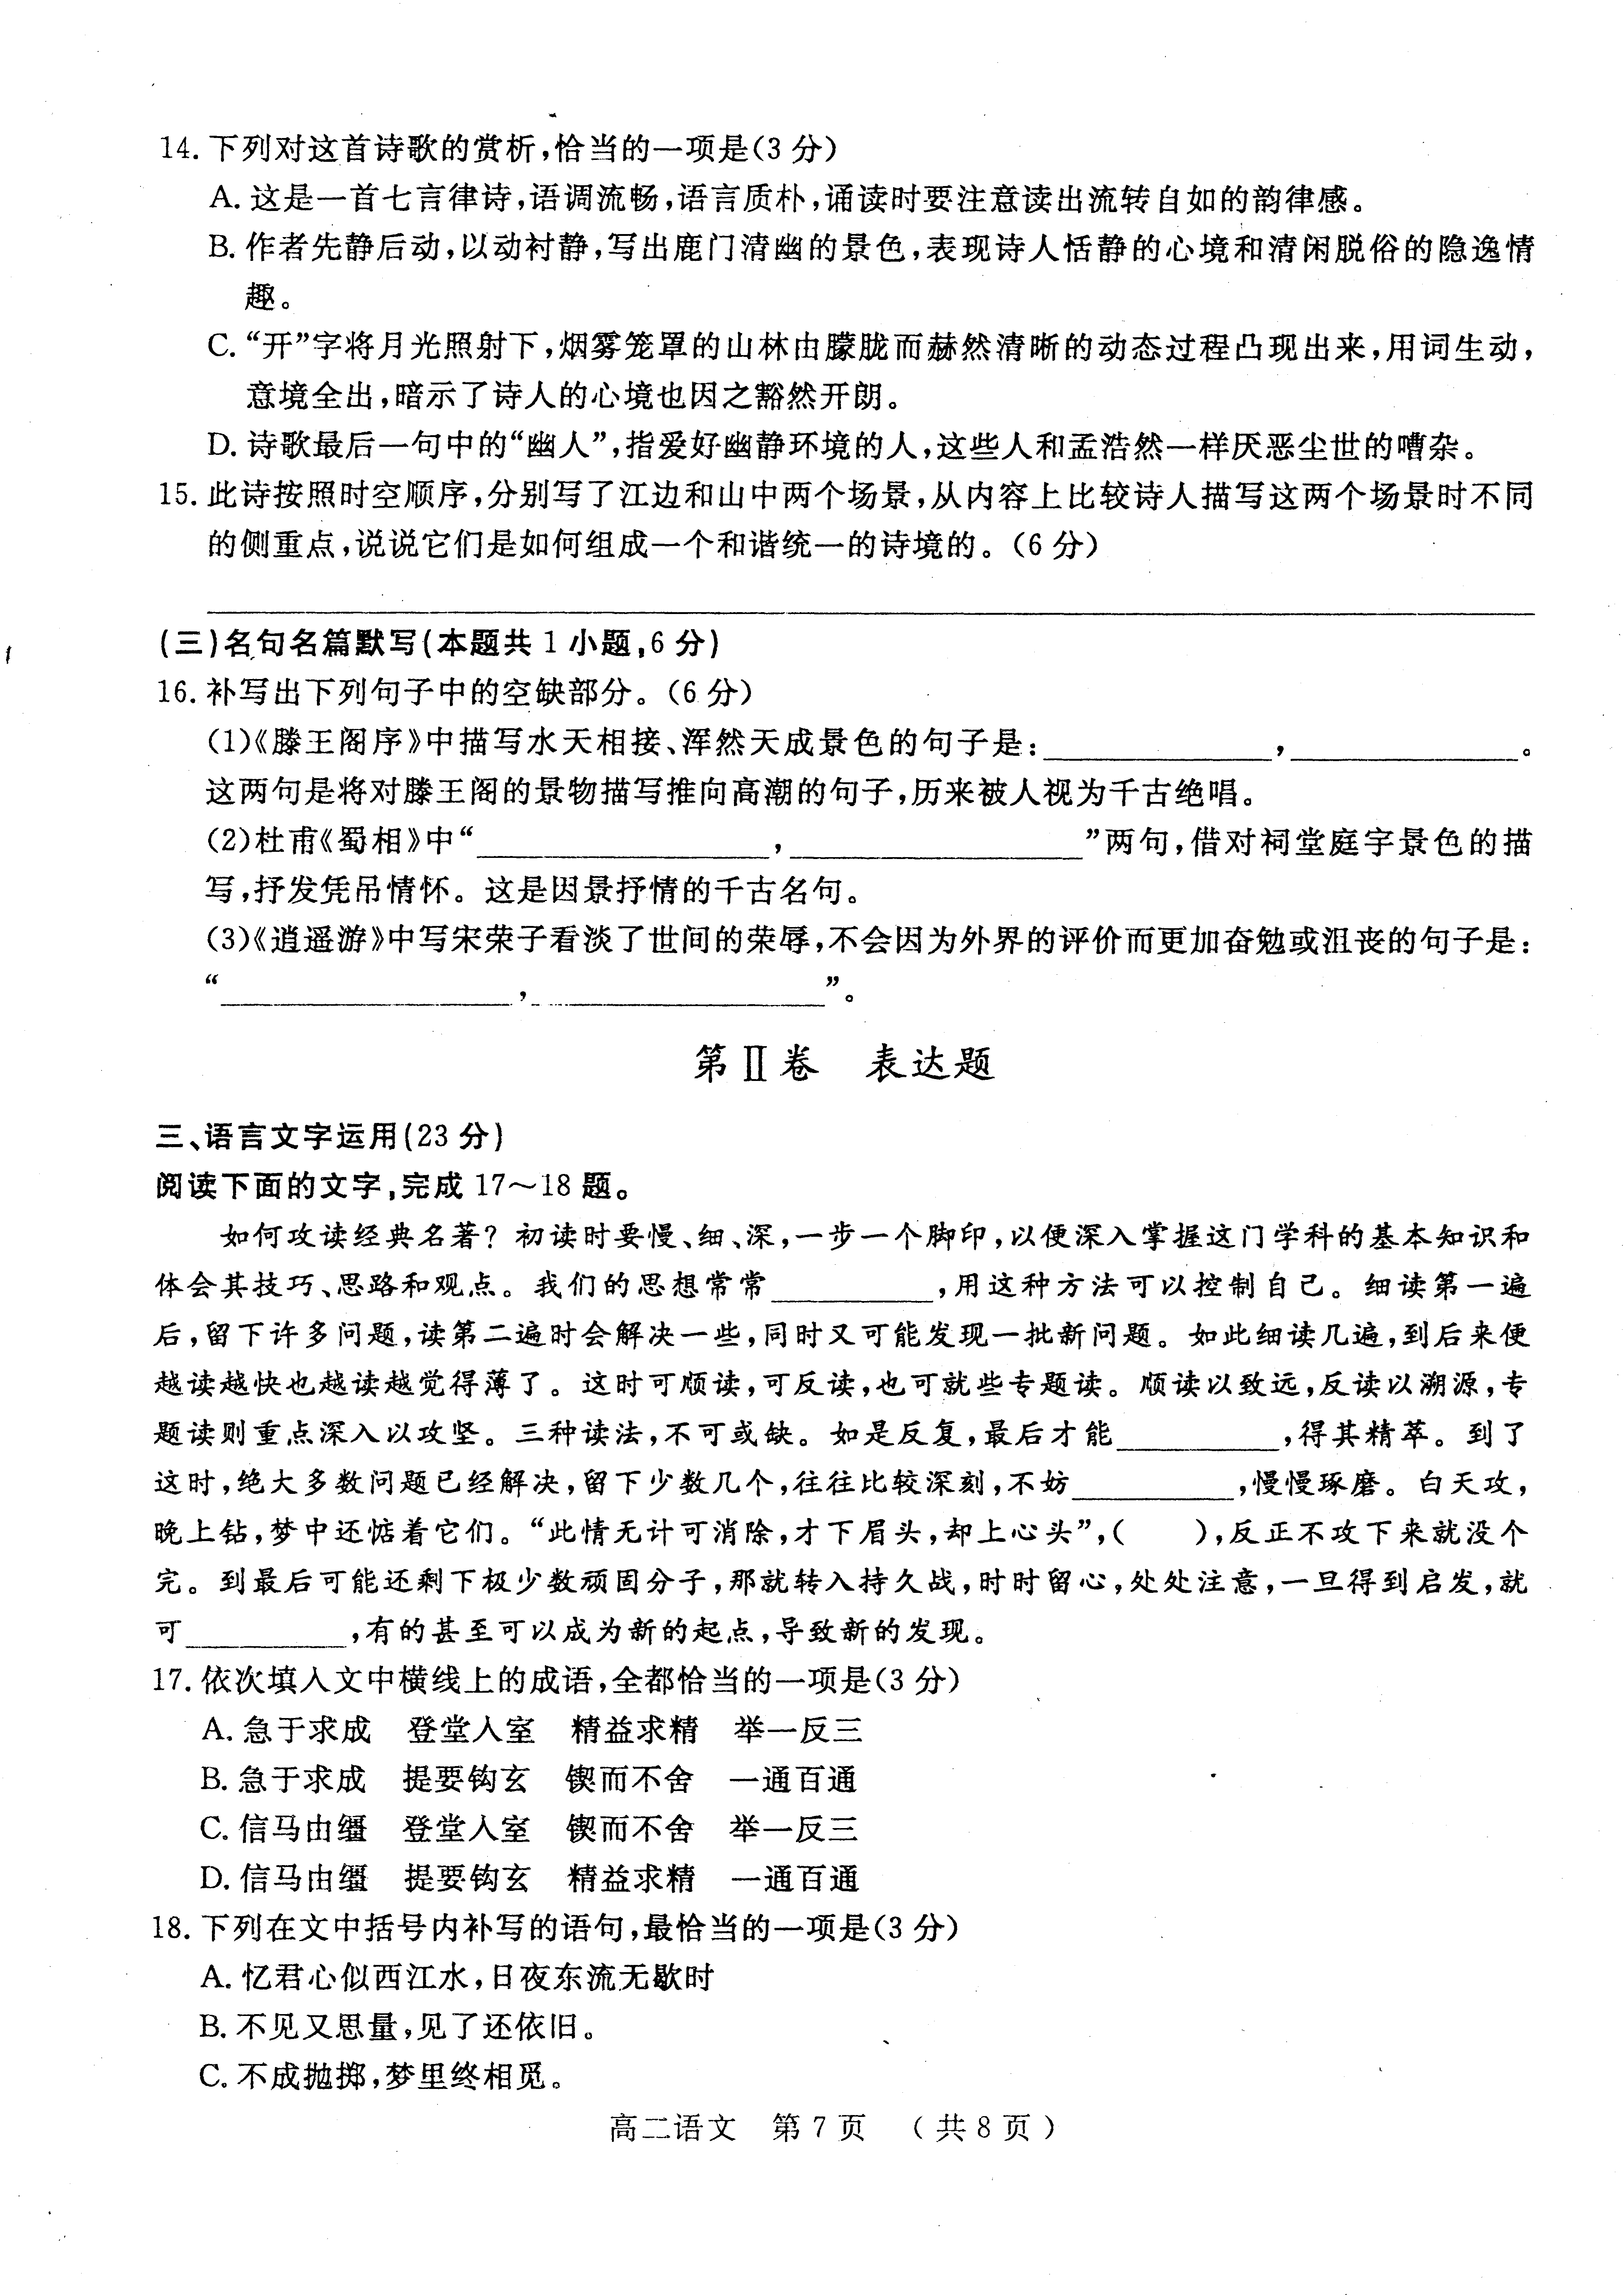
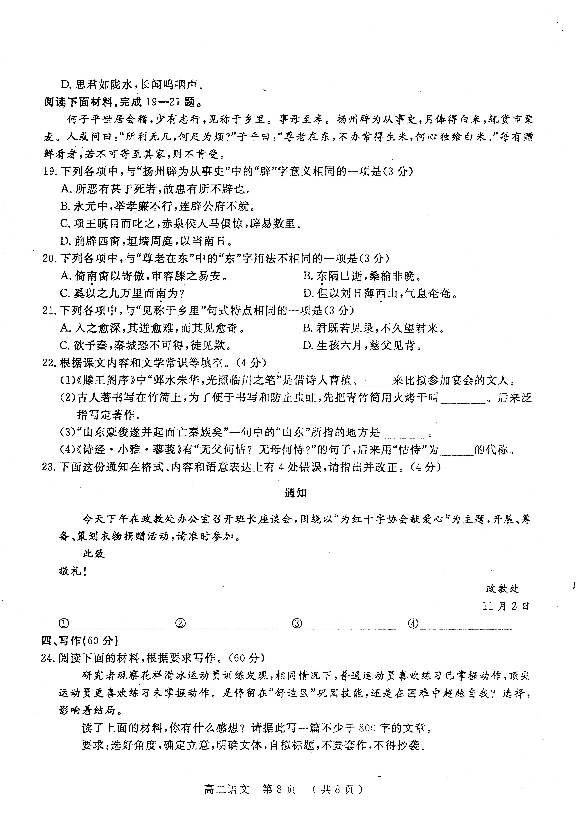

[来源:学科网ZXXK]

高二语文试题参考答案

1. B 解析：欧几里得几何学中的第五公理不是阻碍科学发展的陈腐理论。
2. B 解析：作者引用伏尔夫刚·波里埃写给儿子的信的目的，是为了突出囿于成见的数学工作者因为缺乏披荆斩棘的革命胆识，遭受到的事业毫无成就的痛苦之深。
3. A 解析：B项说法太绝对。C项，违背常识的结论不一定就是阻碍科学发展的陈腐“理论”。相关内容：第2段“乍看起来，这条假设是与人们的生活常识相违背的。然而，正是从它与相对原理出发，爱因斯坦终于建立了轰动一时的相对论。”第5段“由于这种新几何学的结论违反人们的常识……这种几何学及其他的非欧几何学在天文学、宇宙论等中找到了应用。”D项“都经历了大破大立，建立在批判错误理论的基础上”不正确。文中“从这个新公理和其余的公理出发，他终于建立了一种崭新的非欧几何学”可以看出。

4. C 解析：“幸福和旺达一样自私，轻视他的‘沟长’工作”不正确。旺达只关心自己的私利，不履行个人应尽的职责，不关心大家的利益；幸福也关心自己家的收成，但属于个人对自家正当收入的正常关注，不与集体利益构成冲突。
5. ①“去年秋到今年春，雨水少得像猫尿。”说明自然条件不好，缺水。幸福上山时，看到自家的稻子像是营养不良的黄毛丫头。（1分）
②“索姆的声音低低的，很没底气。”索姆回答幸福的问话时，有些迟疑，没有底气，说明他对自家稻田的情况不佳是心中有数的。（2分）
③“到那时，大伙儿会怎么看我？”明知今年山上的水较往年小了许多，若是再不上心，稻子很可能要减产。但是比起自家的稻子，索姆更在意的是大伙对他的评价。（2分）
6. ①（情节上）旺达送稻谷既在意料之外，又在情理之中。旺达虽是一个自私的人，但是今年雨水不多，他家的收成却好，旺达对索姆的付出心知肚明；乡亲们都给索姆家送稻谷表示感谢，他也受到了感染。（2分）
②（人物形象上）运用对比或反衬手法，突出了索姆无私、勤劳、负责的品质。小说中的旺达自私、懒散，只顾个人私利，是作为索姆的对立面存在的。旺达送稻谷的行为，表现了他对索姆精神品质的认同和赞美，更有力地衬托了人物形象。（2分）
③（主题上）升华小说主旨，更突出了乡村淳朴、和谐的人情之美。为大家着想的人得到了乡亲们的认同和回馈，连旺达都送来了稻谷表示感谢。（2分）
7. C 解析：“反映了社会心态从惊喜到挑剔、从紧张到平静的嬗变”解释错误。
8. B 解析：新时代我国社会主要矛盾反映在消费领域表现为，供给的产品质量不高、更多服务型产品缺乏，还落后于国内消费升级的需要。
9.（1）培养商业营销方面和互联网方面的人才。
（2）相关产业提供高品质产品和服务，满足人们消费升级的需要。
（3）进一步加大宽带网和基站建设。
（4）打造智慧的物流体系和便捷的冷链运输。
（解析：答案第（1）（2）点分别从材料一，材料二中概括；（3）（4）点答案从材料三中概括，第（3）点“基站建设”答不出或答成“物质保障”“提高网络渗透率”“普及率”等可酌情给分，第（4）点只要答出“发达的物流条件”“物流设备”即可给分。一共4点，每点1分。）
10. D
11. C 解析：假指暂时代理。
12. C 解析：A项，“皇上当即接受了他的意见”错。B项，“会见粘罕后，还未返归朝廷”“受命辅佐”错。D项，“最终和谢宁一起壮烈殉国”错。
13. (1) 可是有关官员却遵循常规，要依照礼节追悼他，这不是用来平息公众的怨愤情绪的做法呀。
（大意2分，关键词：有司，有关官员；所以，用来……的；靖，平息。1点1分。关键词和大意不重复扣分。）
(2) 姑且顺随自然的变化，度到生命的尽头，乐天安命，还有什么可疑虑的呢？
（大意2分，关键词：聊，姑且；化，造化，指自然；乐夫天命，乐天安命。1点1分。关键词和大意不重复扣分。）
参考译文：
李若水，字清卿，洺州曲周（今河北曲周）人，原名李若冰。科举及第，担任元城尉（官职名）、平阳府司录（官职名）。靖康元年，李若水担任太学博士。开府仪同三司（官职名）高俅死了，按照旧俗，天子应当改变服饰表示哀悼，李若水上疏说：“高俅借助皇上宠幸占据高位，败坏政治军事，金国人长驱直入侵犯我国，他的罪过应该和童贯一样。他的死得以保全尸首（已经很幸运了），尚且应该追削他的官衔，抛尸示众；可是有关官员却遵循常规，要依照礼节追悼他，这不是用来平息公众的怨愤情绪的做法呀。”第二次上奏，皇帝才停止了这种做法。
宋钦宗将要派遣使者出使金国，商议用金钱赎回沦陷的三镇，下诏选拔可以胜任使者的，李若水在候选人当中。皇帝征召会见了他，赐给他现在的名字（李若水），升迁为著作佐郎。出使金国，在云中（地名）面见粘罕（金国头领）。刚一回来，金兵已经南下了，又暂时代理为徽猷阁学士（官职名），副官冯澥跟着前去（出使金国）。刚（从金国往回走）在中牟（地名）驻扎，驻守黄河的官兵大惊失措因为金兵到了，跟随的人都谋划从小道逃脱，冯澥问李若水“怎么样（是否可行）”？李若水说：“驻守的士兵畏惧敌人而溃乱，怎么能够效仿他们，如今只有以死报国了。”下令敢建议撤退的一律斩首，众人才安定下来。
靖康二年，金国人再次邀请皇帝出城，皇帝非常为难，李若水认为没有什么可担心的，跟随皇帝一起出发了。金国人发动事变，逼迫皇帝退位，李若水抱住皇帝大哭，骂金国人为狗。金国人把他从营帐里拽出来，打破了他的脸，李若水倒在地上晕倒过去，围攻他的人都散了，只留几十个骑兵看守他。粘罕下令说：“一定不要让李侍郎有什么闪失。”李若水绝食，有人劝他说：“事情已经没有办法了，您昨天虽然骂了许多话，粘罕并没有恼怒，现在你如果顺从他，将来肯定就富贵了。”李若水叹口气说：“天上没有两个太阳，我李若水怎么会侍奉两个君主呢！”他的随从也来劝慰他说：“您的父母年龄已老，如果稍微屈服，还有希望回去看望他们。”李若水斥责他说：“我不会再顾念家里的事了！忠臣侍奉君主，只有死没有别的。然而我的父母，你回去以后不要马上告诉他们，让我的兄弟慢慢的告诉他们就可以了。”
过了十来天，粘罕召见他商量事情，问起他为何不肯向金国臣服。李若水说：“帝王为了天下苍生，可以归罪自己向宗内禅位，如今皇上仁孝慈俭，没有过失行为，怎能够轻易的废掉？”粘罕说宋钦宗不守信约，李若水说：“如果说失信就是过失，你就是最有过失的。”粘罕下令把他押下去，李若水回头大骂更加大声。到了刑场上，对他的仆人谢宁说：“我为国而死，是我的职责，无奈却连累到你们！”又骂不绝口，监刑的官员打破他的嘴唇，李若水吐血骂得更加激烈，最后被刀断头并割下舌头而死，时年三十五岁。
谢宁得以回来，把当时的情形都详细说了。宋高宗即位，下诏说：“李若水忠义气节，无与伦比，我听到以后，都为他落泪。”特别追赠他为观文殿学士，谥号叫做“忠愍”。
14. C 解析：A项，这是一首七言古诗。B项，作者先动后静。D项，幽人指隐居者，诗人自指。
15. ①江边场景侧重写世俗，人们喧闹着争渡回家，但诗人保持着超脱、潇洒的心态；（2分） ②山中场景，侧重写诗人隐居，与尘世隔绝，孤独寂寞。（2分） ③从第一个场景到第二个场景，是诗人从尘世生活到一人隐居，这中间突出了诗人的隐士形象，表现出他恬然洒脱的隐逸志趣。因此，这两个场景构成的诗境是和谐统一的。（2分）
16.（1）落霞与孤鹜齐飞，秋水共长天一色。
（2）映阶碧草自春色，隔叶黄鹂空好音。
（3）且举世誉之而不加劝，举世非之而不加沮
17. B 解析：急于求成：形容急着要取得成功。信马由缰：骑着马不拉缰绳，任其自由行动，比喻漫无目的地闲逛或随意行动。登堂入室：登上厅堂，进入内室。比喻学问或技能从浅到深,循序渐进，达到了很高的水平。提要钩玄：提要，指出纲要；钩玄，探索精微。精辟而简明地指明主要内容。精益求精：事物已经非常出色了，却还要追求更加完美。锲而不舍：不断地雕刻，比喻有恒心，有毅力。举一反三：从一件事物的情况、道理类推而知道许多事物的情况、道理。形容善于类推，能由此及彼。一通百通：一个主要的弄通了，其他的自然也都会弄通。
18. A 解析：A 结合语境“白天攻，晚上钻，梦中还惦着它们”、“反正不攻下来就没个完”可以推断出答案A。
19. B 解析：B项意为征召，A项，通避，躲避。C项，辟易，退走。D项，开辟。
20.C 解析：C项为名词作动词。其他项中没有活用现象。
21.C 解析：C项为被动句。
22.（1）谢灵运（2）杀青（3）崤山以东（4）父母（每空1分）
23. ①开会的具体时间应该说明
②围绕去掉或者去掉以……为[来源:学科网]
③开展、筹备、策划应为策划、筹备、开展
④此致敬礼应该去掉。（每处1分）
24. 作文解析
立意分析：材料作文中有多个人物，每个人物都应成为立意的关注点，这也就符合了材料作文立意的开放性的特征，但众多的立意并不是都是最切合题意的，这就有高下之分。那如何找到最佳的立意呢，很简单，就是分析材料的主旨，材料的主旨就是最佳立意。这则材料作文，要注意材料中的对比关系“普通运动员”“舒适区”“已掌握动作”；“顶尖运动员”“困难中”“未掌握动作”， 从对比中可知命题的意图是肯定不畏困难，追求卓越的精神的，因此应该抓住“困难”、“练习未掌握动作”、“超越自我”等关键词，确定最佳立意。
参考立意：①走出舒适区、挑战“不可能”，人生才能抵达更高的境界
②追求极限，超越自我
③摒弃守成心态、抵制“舒适”吞噬，一个人才能在进取中不断赢得新优势
④选择离开舒适区，艰难踏上新征程，变顶点为新起点
⑤越努力越优秀
评分标准：参见2018年高考作文评分标准
时评范文：
生命是棵长满可能的树
①研究者观察花样滑冰运动员训练发现，相同情况下，普通运动员喜欢练习已掌握动作，顶尖运动员更喜欢练习未掌握动作。是停留在“舒适区”巩固技能，还是在困难中超越自我？选择，影响着结局。生命犹如一棵长满可能的树；走出舒适区、挑战“不可能”，人生才能抵达更高的境界。[来源:学&科&网Z&X&X&K]
②走出舒适区，必须勇于“再出发”。时年花甲的王泽山院士放下过往成就的包袱，苦苦实验二十载，解决了火炸药领域世界性难题，第三次走上国家科技奖领奖台；周有光50岁前是经济学教授，50岁后主持拟定我国《汉语拼音方案》，100岁还不肯“逸我以老”，出版了多部著作。不为已有功名所累，变顶点为新起点，生命之树自然会挂满累累果实。
③走出舒适区，意味着敢于“求极限”。模拟太空失重条件训练，航天员若感到身体不适，可随时按下警报器终止，但中国航天员从未发出过警报。在模拟失重的水槽里，景海鹏一泡就是三四个小时，吃饭时连筷子都拿不动。古人云：天将降大任于斯人也，必先苦其心志，劳其筋骨。使人痛苦者，往往蕴藏着促人强大的因子。
④走出舒适区，有时候需要“讨苦吃”。杨善洲说，如果说共产党人有职业病，这个病就是自讨苦吃。从云南保山地委书记位置上卸任后，他毅然扎进大亮山植树造林，把荒山秃岭变成了绿洲；广东湛江市政协原主席陈光保离休后，荷着锄头进山开荒，造福一方百姓。这般自讨苦吃，体现了心念苍生、以苦为乐，更以实绩彰显了行动的力量。
⑤哲人有言，有些人过了30岁就“死”了，因为之后的岁月里全在模仿自己，机械地重复习惯之事。模仿自己，就是待在舒适区的惯性使然。比如用新瓶装旧酒，反复显摆曾经的成果，如同照了相洗了很多张照片，底片却还是一张；比如习惯于守成、放弃了创新，在踟蹰不前中被他人超越；比如陷入工作怪圈，忙忙碌碌装样子，有难度的不愿干，没有先例的不敢干。不日新者必日退，模仿自己，难免会在舒适中“过早地死亡”。
⑥非洲有种蝙蝠，能把毛驴杀死。开始时，它会用舌尖轻轻地舔舐毛驴脚踝，接着再咬个小口吸血，毛驴浑然不觉；一只只蝙蝠接力，毛驴终于轰然倒地。安逸享乐，会让人停留于表面的舒适区。这种舒适背后，隐藏着致命的陷阱。摒弃守成心态、抵制“舒适”吞噬，一个人才能在进取中不断赢得新优势，内心也方有长久的安宁。
⑦一个人之所以伟大，首先是因为他的目标伟大。高远的目标，寄托着理想和信仰，能激励精神、催人奋进。高原之上有高峰，目标远大者从不满足于某个特定高度，他们常常自觉选择离开舒适区，艰难踏上新征程。面对生命这颗长满可能性的大树，只要肯努力，向上向善总有无限的拓展空间。

